Hướng dẫn chức năng copy file tự động cho máy sản xuất LINE 3

- Chuẩn bị file copyfile_line3.bat
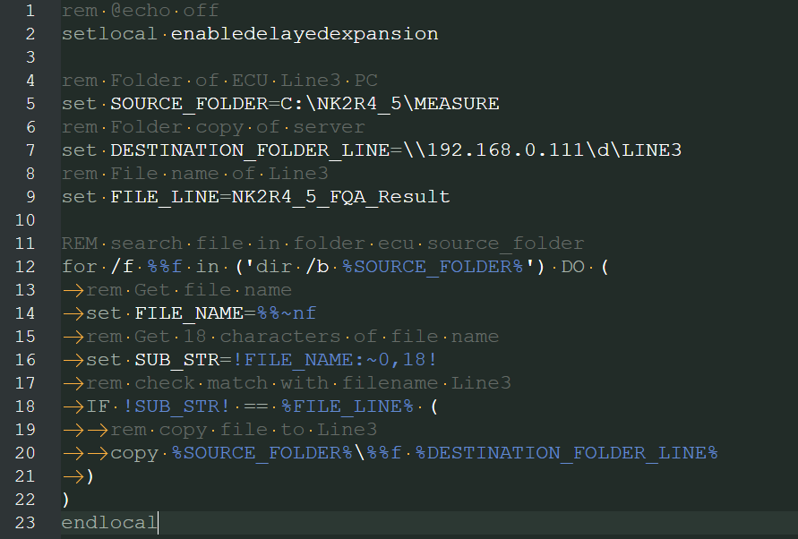
- Line 5: Địa chỉ folder chứa dữ liệu máy sản xuất Line3: C:\NK2R4_5\MEASURE
- Line 7: Địa chỉ chứa dữ liệu Ecu Line 3 ở ngoài: \\192.168.0.111\d\LINE3
- Copy file bat vào máy sản xuất Line3 để ở folder: C:\Facom\copyfile_line3.bat

- Tạo Task Window Scheduler để copy file hàng ngày
Tại máy sản xuất Line3, tạo thêm Task Window Scheduler:
Bước 1: Mở Task Scheduler lên bằng cách gõ "Task Scheduler" vào thanh tìm kiếm Windows.

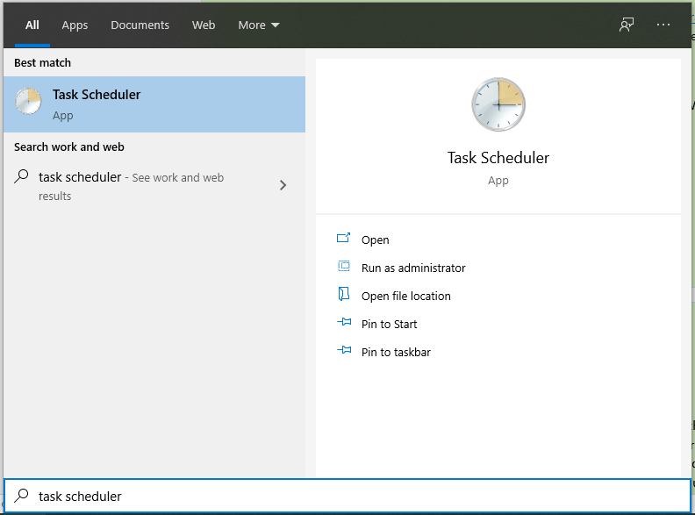

Bước 2: Vào Action -> Create Task
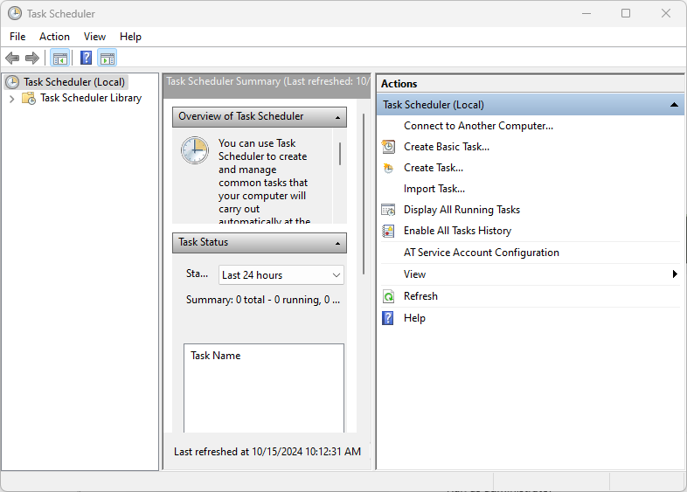
Bước 3: Tại tab General, Đặt tên cho Task. Ví dụ: ECU copy
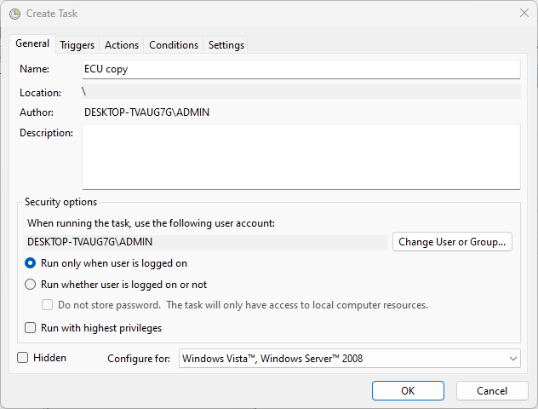
Bước 4: Chuyển sang tab Trigger. Chọn New để thêm trigger
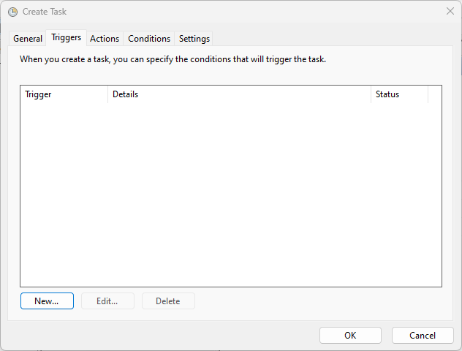
Bước 5: Cấu hình như bên dưới:
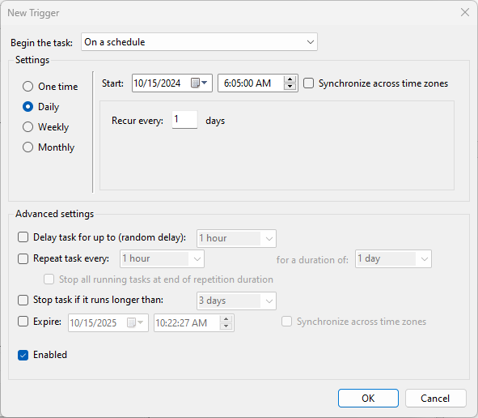
- Begin the task: Chọn lựa chọn đầu tiên: On a schedule
- Setting: chọn kiểu lặp thứ hai: Daily
- Start: Ngày giữ nguyên ngày hiện tại. Giờ để: 6:05:00 AM
- Recur every: để như mặc định: 1 days
- Advanced settings: giữ như mặc định.
Sau đó ấn OK. Ta sẽ tạo được Trigger mới:
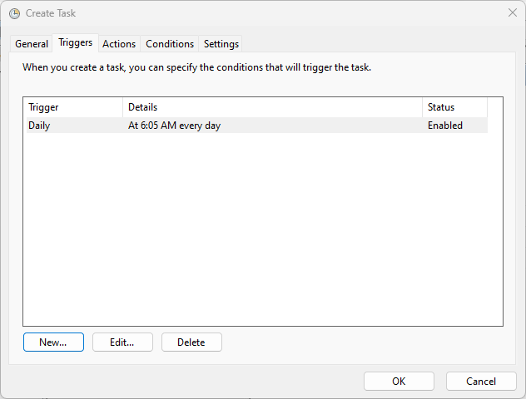

Bước 6: Chuyển sang tab Action. Ấn New để thêm Action
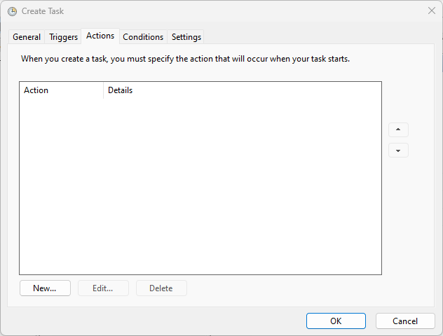
Bước 7: Sau đó điền vào địa chỉ của file copyfile_line3.bat rồi ấn OK
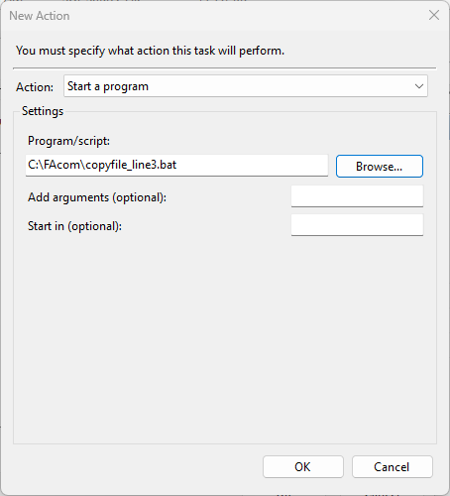
Bước 8: Tab Conditions và Settings để như mặc định. Ấn OK ở dưới cùng để hoàn thành.
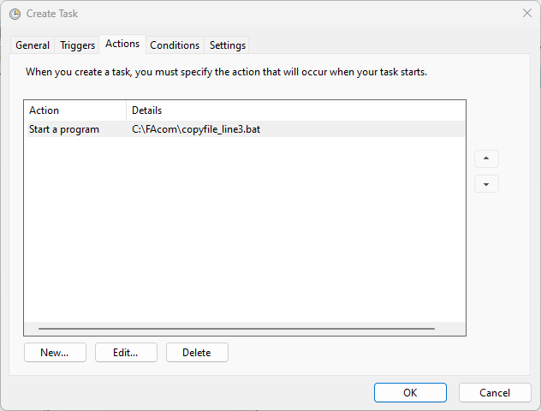

Hoàn thành: Kết quả nhận được:
